В Северо-Востоке открылась фотовыставка "Мы первыми приходим на помощь"
05.10.2015
На ВДНХ состоялось торжественное открытие фотовыставки «Мы первыми приходим на помощь», посвященной 25-летию МЧС России.
Сотрудники МЧС России первыми приходят на помощь тем, кто попал в беду, мужественно вступают в схватку со стихией, ликвидируют последствия техногенных катастроф. Каждая нештатная ситуация требует от них предельной собранности, выдержки, умения быстро принять единственно верное решение.
На фотографиях представлены различные службы, входящие в состав МЧС России: это пожарные и спасатели, кинологи и водолазы. Также фотографии знакомят с различными видами деятельности, ежедневно осуществляемыми сотрудниками МЧС России: тушение пожаров, спасение людей, защита населения и территорий от чрезвычайных ситуаций, обеспечение безопасности на объектах ведения горных работ, международная помощь людям по эвакуации из опасных районов, гуманитарная помощь по доставке продовольствия и медикаментов.
Фотовыставка заинтересовала посетителей ВДНХ, они с удовольствием рассматривали фотографии.
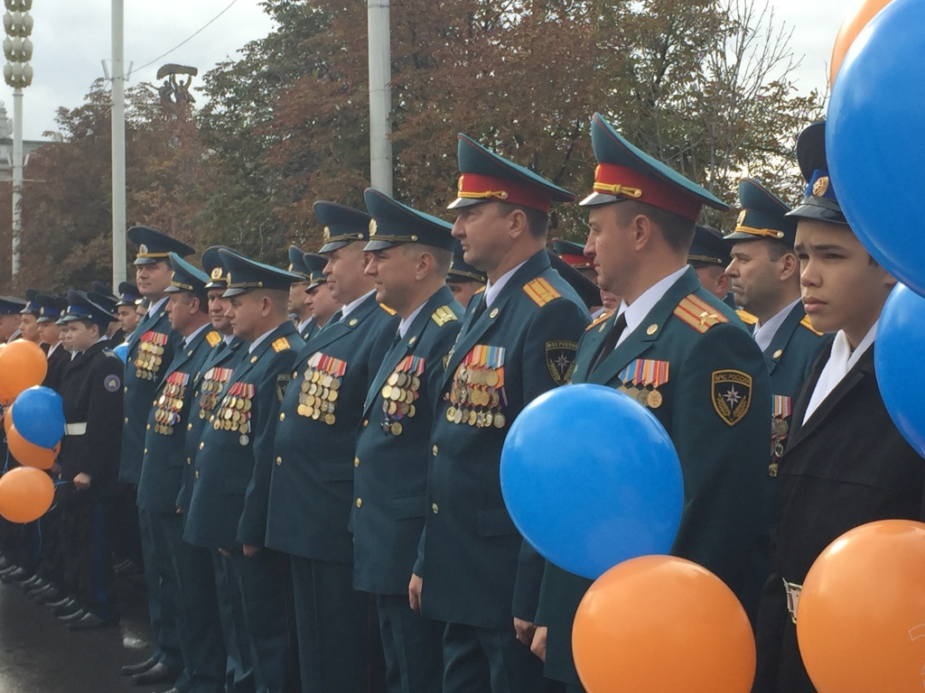

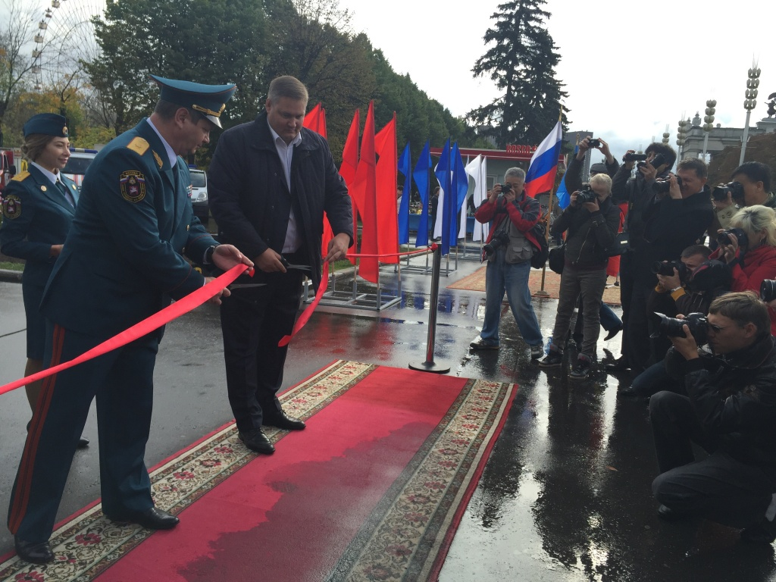

Адрес страницы: http://severny.mos.ru/presscenter/news/detail/2201888.html
Управа района Северный города Москвы

